Министерство образования и науки Российской Федерации

Федеральное государственное автономное образовательное учреждение

высшего образования

Уральский федеральный университет

имени первого Президента России Б.Н.Ельцина

**Расчет электрической цепи синусоидального тока**

**Методические указания и варианты исходных данных**

**к заданию №2 расчетно-графической работы по**

**дисциплине "Электротехника"**

Составители: Проскуряков В.С., Соболев С.В., Федотова Л.А.

Екатеринбург 2016

**СОДЕРЖАНИЕ**

***1. Основные теоретические сведения, необходимые для выполнения работы***

***2. Пример расчета разветвленной электрической цепи синусоидального тока***

***3. Варианты исходных данных***

***1. Основные теоретические сведения, необходимые для выполнения работы***

Цепь синусоидального тока это электрическая цепь, в которой токи и напряжения на отдельных участках изменяются во времени по синусоидальному закону:

*i = Im Sin(ωt + ψi),* *u = Um Sin(ωt + ψu),* (1)

где *i* и *u* – мгновенные значения тока и напряжения в момент времени *t*;

*Im* и *Um* – амплитудные (максимальные) значения синусоидального тока и напряжения;

*ω* – угловая частота изменения тока и напряжения, определяемая циклической частотой *f*:

*ω = 2πf*;

*ψi* и *ψu* – начальные фазы изменения синусоидального тока и напряжения.

Действие электрического тока в электрической цепи характеризуют действующим значением тока, которое определяется как среднеквадратичное значение синусоидальной величины.

Поэтому при анализе цепей синусоидального тока принимаются во внимание действующие значения тока и напряжения:

 ;  . (2)

Для аналитического изображения синусоидального тока и напряжения помимо выражений (1) пользуются изображением комплексными числами. При этом модуль комплексного числа отражает величину (действующее значение), а аргумент – начальную фазу синусоидального тока или напряжения:

;  . (3)

При графическом изображении синусоидальных тока и напряжения пользуются временными диаграммами и векторными диаграммами.

Временная диаграмма (рис.1) представляет из себя график зависимости переменной величины от времени (или от значения аргумента ω*t*).

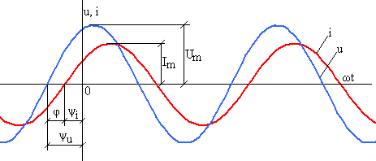

Рис.1. Временные диаграммы синусоидального тока и синусоидального напряжения

При этом масштаб по оси ординат определяет величину синусоидального тока или напряжения (*Im, Um*), а смещение синусоиды по оси абсцисс относительно начала координат определяет начальную фазу (*ψi , ψu*).

Векторная диаграмма (рис.2) – это совокупность векторов на комплексной плоскости, изображающих синусоидальные напряжение и ток и соответствующих их комплексным значениям. При этом длина вектора в масштабе отражает величину тока или напряжения (*I, U*), а направление вектора (угол между вектором и вещественной осью) отражает начальную фазу (*ψi , ψu*).

Как правило, цепь синусоидального тока питается одним источником напряжения, поэтому частота f на всех участках цепи одна и та же.

Величина тока и напряжений на отдельных участках цепи определяется по закону Ома величиной электрического сопротивления, создаваемого разными элементами.

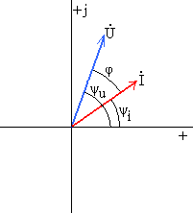

Рис.2. Векторная диаграмма

В частности резистор создает сопротивление синусоидальному току такое же, как и в цепи постоянного тока:

*I = U/R*. (4)

Индуктивный элемент, обладающий индуктивностью L, создает индуктивное сопротивление синусоидальному току:

*XL = ωL = 2πfL*. (5)

При этом соотношение по величине между током и напряжением индуктивного элемента соответствует закону Ома:

*I = U/ XL*. (6)

Емкостный элемент, обладающий емкостью С, создает емкостное сопротивление синусоидальному току:

*XC* = 1/ (*ωC*) = 1/(*2πfC*). (7)

При этом соотношение по величине между током и напряжением емкостного элемента также соответствует закону Ома:

*I = U/ XС*. (8)

Начальные фазы тока и напряжения на разных элементах могут быть разными. Их соотношение определяется свойствами и особенностями элементов. В общем случае соотношение по фазе между током и напряжением характеризуется параметром, называемым разность фаз:

*φ= ψu – ψi*. (9)

Разность фаз определяет, насколько синусоидальное напряжение опережает по фазе синусоидальный ток. Разность фаз определяется свойствами элементов. В частности, в резисторе разность фаз ***φR* = 0**, т.е. синусоидальный ток и напряжение в резисторе по фазе **совпадают**. Индуктивный элемент создает разность фаз ***φL* = π/2**, т.е. синусоидальное напряжение на индуктивном элементе **опережает** по фазе синусоидальный ток на ¼ периода (90о).

Емкостный элемент создает разность фаз ***φС* = - π/2**, т.е. синусоидальное напряжение на емкостном элементе **отстает** по фазе от синусоидального тока на ¼ периода (90о).

При аналитическом изображении синусоидальных тока и напряжения с помощью комплексных чисел учитывается одновременно их соотношение по величине и по фазе.

При графическом изображении на временной диаграмме соотношение по фазе отражается смещением синусоиды напряжения относительно синусоиды тока на соответствующую часть периода (рис. 1).

При графическом изображении на векторной диаграмме соотношение по фазе отражается поворотом вектора напряжения относительно вектора тока на угол, соответствующий разности фаз *φ* (рис. 2, 3).

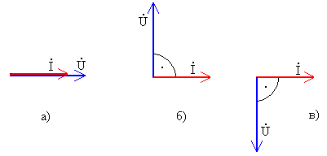

Рис.3. Фазовые соотношения на векторной диаграмме для разных идеальных элементов:

а) – резистор, б) – индуктивный элемент, в) – емкостный элемент

В цепи, содержащей три последовательно соединенных элемента (резистор, индуктивный и емкостный элементы) (рис. 4), их совместное действие создает полное сопротивление синусоидальному току (Z), которое определяется соотношением параметров всех элементов:

 . (10)

При этом разность фаз всей цепи может быть разной в зависимости от соотношения параметров отдельных элементов:

 . (11)

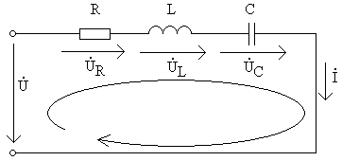

Рис.4. Цепь с последовательным соединением R, L, C – элементов

Соотношение между сопротивлениями отдельных элементов и полным сопротивлением цепи может быть представлено графически треугольником сопротивлений (рис. 5).

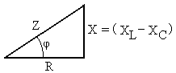

Рис. 5. Треугольник сопротивлений

Соотношение между напряжением и током для цепи на рис. 4 в комплексном виде:

, (12)

где  – полное комплексное сопротивление:

. (13)

Произведение действующих значений тока и полного напряжения участка цепи с последовательным соединением R, L, C –элементов называют полной мощностью *S*:

. (14)

Активная мощность определяется мощностью резистора:

*P = RI2*. (15)

Реактивная мощность определяется мощностью индуктивного и емкостного элементов:

*Q = QL – QC = XL I2 – XC I2*. (16)

Графически соотношение активной, реактивной и полной мощности отображается треугольником мощностей.

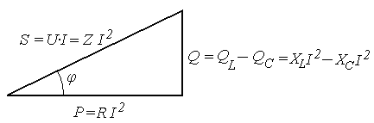

Рис. 6. Треугольник мощностей цепи с последовательным соединением элементов.

Из треугольника мощностей:

, (17)

Коэффициент мощности - соотношение активной и полной мощностей:

. (18)

При разном соотношении параметров отдельных элементов может создаваться разный режим работы цепи, а цепь в целом может иметь разный характер: активно-индуктивный, активно-емкостный и т.п.

Кроме того, в рассматриваемом участке цепи может содержаться только 2 элемента, например резистор и индуктивный элемент, или только один. В этих случаях могут использоваться все соотношения для участка с R, L, C –элементами.

Например, для участка цепи, содержащего резистор и индуктивный элемент (R, L – цепь):

Полное комплексное сопротивление , (19)

Активная мощность , (20)

Реактивная мощность . (21)

Задача расчета и анализа электрической цепи синусоидального тока может быть сформулирована следующим образом:

при заданных параметрах элементов (сопротивления резисторов, индуктивности индуктивных элементов, емкости емкостных элементов) во всех участках электрической цепи и заданном напряжении источника определить токи и напряжения на всех участках цепи.

При анализе режимов работы определяются все составляющие мощностей на участках цепи, составляется баланс мощностей.

Для решения задачи расчета типовой электрической цепи синусоидального тока с одним источником напряжения удобно воспользоваться методом эквивалентных преобразований. При этом определение эквивалентных сопротивлений осуществляется в комплексном виде.

***2. Пример расчета разветвленной электрической цепи синусоидального тока***

Схема соединений цепи синусоидального тока показана на рис. 7.

В первом участке цепи содержится активно–емкостный приемник, представленный в схеме замещения идеальным резистором с сопротивлением *R*1 и емкостным элементом с емкостью *С*1. Во втором участке содержится приемник, представленный резистором с сопротивлением *R*2. Третий участок содержит активно–индуктивный приемник, представленный в схеме замещения резистором с сопротивлением *R*3 и индуктивным элементом с индуктивностью *L*3.  Цепь подключена к сети синусоидального напряжения *U*.

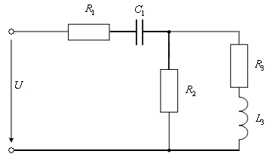

Рис. 7. Развернутая схема замещения заданной электрической цепи

Параметры всех элементов схемы замещения и напряжение источника заданы:

R1 = 7,0 Ом;

C1 = 454,7 мкФ;

R2 = 9,0 Ом;

R3 = 6,0 Ом;

L3 = 25,46 мГн;

Напряжение сети U = 127 В;

Частота сети *f* = 50 Гц.

*Задание:*

1. Рассчитать токи, напряжения, активные, реактивные и полные мощности, сдвиги фаз каждого участка цепи;

2. Вычислить ток, активную, реактивную и полную мощности всей цепи, а также *cosφ* всей цепи;

3. Построить совмещенную векторную диаграмму токов и напряжений рассматриваемой цепи;

4. Провести анализ результатов расчета с использованием векторной диаграммы.

*Решение:*

Упрощенная схема заданной цепи может быть изображена, как показано на рис. 8.

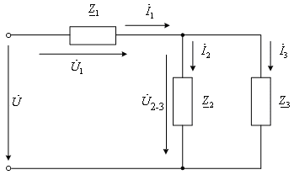

Рис. 8. Упрощенная схема замещения заданной электрической цепи

Здесь  - полные комплексные сопротивления ветвей (участков цепи), определяемые параметрами элементов в соответствующих ветвях соотношениями (5), (7), (13).

В алгебраической форме записи:

; (22)

; (23)

. (24)

Полные комплексные сопротивления ветвей в показательной форме записи:

; (25)

; (26)

. (27)

При решении задачи методом эквивалентных преобразований вторая и третья ветви могут быть заменены одной эквивалентной ветвью (рис. 9) с полным комплексным сопротивлением , равным



. (28)

При этом схема цепи преобразуется к виду, показанному на рис. 9.

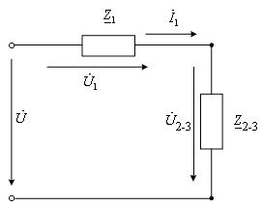

Рис. 9. Эквивалентное преобразование двух параллельных ветвей

На следующем этапе эквивалентного преобразования два последовательно соединенных элемента в схеме на рис. 9 заменяются эквивалентным с полным комплексным сопротивлением, равным

.

 (29)

При этом схема преобразуется к простейшему виду, эквивалентному всей цепи (рис. 10).

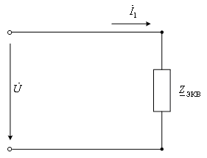

Рис. 10. Схема замещения, эквивалентная всей цепи

Далее, следуя в обратном порядке по этапам эквивалентных преобразований, определяются необходимые токи и напряжения по закону Ома в комплексном виде.

При этом комплексное напряжение сети

, (30)

где *U* – действующее значение напряжения сети, величина которого задана (*U* = 127В);

*ψu* – начальная фаза напряжения сети.

Начальная фаза напряжения в задании не определена, т.е. не задан начальный момент времени отсчета синусоидальных токов и напряжений. В этом случае начальная фаза напряжения может быть задана произвольно. Она будет определять начальный момент времени отсчета. Удобно задать начальную фазу равной нулю (*ψu*=0). Тогда комплексное напряжение сети:

. (31)

По закону Ома для схемы на рис. 10 :

. (32)

Для схемы на рис. 9 отдельно для каждого из двух участков цепи:

; (33)

. (34)

Для исходной схемы на рис. 8 для второй ветви по закону Ома:

; (35)

для третьей ветви:

. (36)

Таким образом, выражения (31) – (36) определяют токи и напряжения на всех участках заданной электрической цепи.

Для составления баланса мощности определим мощности всех элементов цепи.

При этом активная мощность резистора определяется его сопротивлением и квадратом действующего значения тока в этом резисторе в соответствии с (15). В частности:

; (37)

; (38)

. (39)

Активная мощность всей цепи определяется суммой активных мощностей всех резисторов:

. (40)

Реактивная мощность индуктивных и емкостных элементов также определяется их сопротивлением и квадратом действующего значения тока в этих элементах. В частности для рассматриваемой цепи:

**; (41)

. (42)

Реактивная мощность всей цепи определяется мощностью индуктивного и емкостного элементов в соответствии с (16):

. (43)

Полная мощность цепи в соответствии с (17) и треугольником мощности:

. (44)

С другой стороны, полная мощность, создаваемая источником, определяется в соответствии с (14) произведением действующих значений напряжения сети *U* и тока *I*1 потребляемого всей цепью из сети:

. (45)

Из сопоставления результатов (44) и (45) видно, что баланс полной мощности сходится.

Коэффициент мощности всей цепи

. (46)

При этом характер всей цепи активно–емкостный, т.к. реактивная мощность отрицательна.

Для графического анализа полученного результата строится векторная диаграмма. Векторная диаграмма строится по результатам расчетов токов и напряжений на всех участках рассматриваемой цепи.

При этом длина вектора в масштабе отражает величину тока или напряжения (*I, U*), а направление вектора (угол между вектором и вещественной осью) отражает начальную фазу (*ψi , ψu*).

Построенная векторная диаграмма показана на рис.11 .

Векторная диаграмма позволяет достаточно просто и наглядно оценить достоверность полученных результатов.

В частности, как видно из векторной диаграммы, на первом участке цепи напряжение *U*1 отстает по фазе от тока *I*1 на 45о. Т.е. сдвиг фаз *φ*1 = –45о. Это соответствует заданному активно–емкостному характеру приемника в первом участке цепи и аргументу комплексного полного сопротивления первой ветви в (25).

Векторы тока второй ветви *I*2 и напряжения на этой ветви *U*2-3 направлены одинаково, т.е. сдвиг фаз второй ветви *φ*2=0. Это соответствует заданному активному характеру второй ветви и аргументу комплексного полного сопротивления второй ветви в выражении (26).

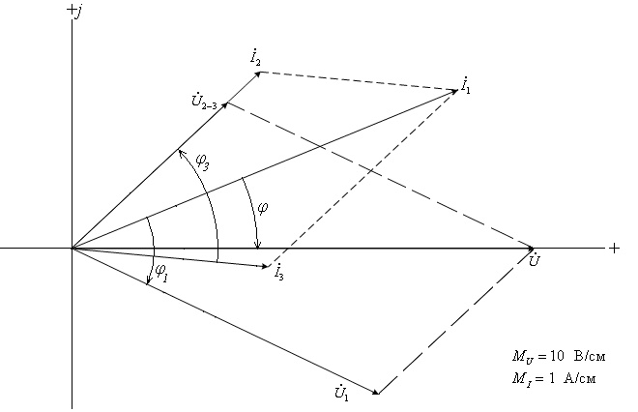

Рис. 11. Совмещенная векторная диаграмма токов и напряжений

Вектор тока *I*3 повернут относительно вектора напряжения на этой ветви *U*2-3 в сторону отставания на угол 53о. Это соответствует разности фаз для заданного активно–индуктивного приемника *φ*3=53о и аргументу комплексного полного сопротивления третьей ветви в выражении (27).

Полный ток цепи *I*1 опережает по фазе напряжение сети *U* на угол 22о. Это также свидетельствует об активно–емкостном характере всей цепи и соответствует аргументу полного комплексного сопротивления всей цепи  в выражении (29).

Кроме того на векторной диаграмме может быть проверено соотношение токов ветвей по первому закону Кирхгофа и соотношение напряжений по второму закону Кирхгофа. В частности, в рассматриваемой цепи должно выполняться равенство:

, или в векторной форме . (47)

На векторной диаграмме это соотношение показано пунктиром.

Для напряжений соблюдается равенство:

, или в векторной форме . (48)

Это соотношение также показано на векторной диаграмме пунктиром.

Проведенный анализ свидетельствует о достоверности результатов расчета.

***3. Варианты исходных данных***

Упрощенная схема цепи приведена на рис. 12, а исходные данные в табл.1.

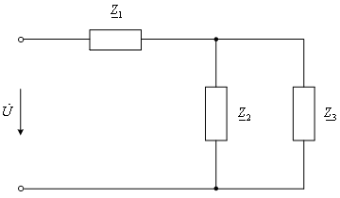

Рис. 12. Схема цепи

*Задание:*

1. Начертить развернутую схему замещения цепи в соответствии с заданным в табл. 1 вариантом.

2. Рассчитать токи, напряжения, активные, реактивные и полные мощности, сдвиги фаз каждого участка цепи;

3. Вычислить ток, активную, реактивную и полную мощности всей цепи, а также  всей цепи.

4. Построить совмещенную векторную диаграмму токов и напряжений.

5. Провести анализ результатов расчета с использованием векторной диаграммы.

Таблица 1

|  |  |  |  |  |  |  |  |  |  |
| --- | --- | --- | --- | --- | --- | --- | --- | --- | --- |
| № вар. | *U*, В | *R*1, Ом | *L*1, мГн | *R*2, Ом | *L*2, мГн | *C*2, мкФ | *R*3, Ом | *L*3, мГн | *C*3, мкФ |
| 1 | 127 | 3 | 12,73 | 6 | - | 397,9 | 8 | 19,1 | - |
| 2 | 127 | 4 | - | 7 | 22,28 | - | 5 | - | 530,5 |
| 3 | 127 | 5 | 15,92 | 6 | - | - | 8 | - | 795,8 |
| 4 | 127 | 6 | 19,10 | - | 28,65 | - | 6 | 25,46 | - |
| 5 | 127 | - | 22,28 | 8 | - | 397,9 | 6 | 19,1 | - |
| 6 | 127 | 10 | - | 8 | 25,46 | 397,9 | 12 | - | - |
| 7 | 127 | 9 | 38,2 | 20 | - | - | 16 | - | 265,3 |
| 8 | 127 | 12 | - | - | 38,2 | 795,8 | 6 | - | 318,3 |
| 9 | 127 | 10 | - | 16 | - | 198,9 | 12 | 38,2 | - |
| 10 | 127 | 8 | 38,2 | 18 | - | 353,7 | 12 | - | 265,3 |
| 11 | 220 | 3 | 12,73 | 6 | - | 397,9 | 8 | 19,1 | - |
| 12 | 220 | 4 | - | 7 | 22,28 | - | 5 | - | 530,5 |
| 13 | 220 | 5 | 15,92 | 6 | - | - | 8 | - | 795,8 |
| 14 | 220 | 6 | 19,10 | - | 28,65 | - | 6 | 25,46 | - |
| 15 | 220 | - | 22,28 | 8 | - | 397,9 | 6 | 19,1 | - |
| 16 | 220 | 10 | - | 8 | 25,46 | 397,9 | 12 | - | - |
| 17 | 220 | 9 | 38,2 | 20 | - | - | 16 | - | 265,3 |
| 18 | 220 | 12 | - | - | 38,2 | 795,8 | 6 | - | 318,3 |
| 19 | 220 | 10 | - | 16 | - | 198,9 | 12 | 38,2 | - |
| 20 | 380 | 3 | 12,73 | 6 | - | 397,9 | 8 | 19,1 | - |
| 21 | 380 | 4 | - | 7 | 22,28 | - | 5 | - | 530,5 |
| 22 | 380 | 5 | 15,92 | 6 | - | - | 8 | - | 795,8 |
| 23 | 380 | 6 | 19,10 | - | 28,65 | - | 6 | 25,46 | - |
| 24 | 380 | - | 22,28 | 8 | - | 397,9 | 6 | 19,1 | - |
| 25 | 380 | 10 | - | 8 | 25,46 | 397,9 | 12 | - | - |
| 26 | 380 | 9 | 38,2 | 20 | - | - | 16 | - | 265,3 |
| 27 | 380 | 12 | - | - | 38,2 | 795,8 | 6 | - | 318,3 |
| 28 | 380 | 10 | - | 16 | - | 198,9 | 12 | 38,2 | - |
| 29 | 380 | 8 | 38,2 | 18 | - | 353,7 | 12 | - | 265,3 |
| 30 | 380 | 8 | 38,2 | 18 | - | 353,7 | 12 | - | 265,3 |